JcHub
SMART LEARNING · CAREER ECOSYSTEM

Brochure de présentation 2026
Pour les devs africains qui construisent le futur

Par Jessy Ngnambongo
Fondateur · Brazzaville, Congo 🇨🇬
jessy@jchub.dev · jchub.dev

Sommaire
1. Qui sommes-nous ? 3
2. Notre mission 4
3. Chiffres clés (Sept 2026) 5
4. Le problème que nous résolvons 6
5. Notre produit : 4 piliers 7
6. Les 14 outils dev gratuits 8
7. Nos guides premium 9
8. Notre blog 10
9. Croissance des utilisateurs 11
10. Répartition géographique 12
11. Funnel de conversion 13
12. Modèle de monétisation 14
13. Projections financières 15
14. Roadmap 2026-2027 16
15. Pourquoi nous choisir 17
16. Contact 18

1. Qui sommes-nous ?
JcHub est une plateforme d'apprentissage et de carrière pour les développeurs africains. Notre mission : rendre les outils de qualité accessibles gratuitement aux devs du continent, sans compte, sans tracking, et sans barrière à l'entrée.
🎯 Notre conviction
L'Afrique a 1,4 milliard d'habitants et moins de 10 000 RSSI qualifiés. Le ratio est de 1 RSSI pour 140 000 personnes. Aux US, c'est 1 pour 500. Cette fracture numérique ne se résoudra pas avec plus de MOOCs génériques, mais avec des outils concrets, gratuits, et adaptés au contexte local.

2. Notre mission
Nous construisons des outils gratuits et des contenus de qualité pour les développeurs africains. Pas de bullshit corporate, pas de paywall caché, pas de tracking. Juste du concret.

Nos valeurs
- Accessibilité — tout est gratuit pour commencer, pas de carte requise
- Transparence — code source auditable, données privées par défaut
- Communauté — bâti par et pour les devs africains
- Excellence — pas de demi-mesure, on vise la qualité pro

3. Chiffres clés (Sept 2026)
Sept mois après le lancement public, JcHub s'impose comme la référence dev en Afrique francophone.
9 200  MAU  (Monthly Active Users) | 14  Outils dev  gratuits | 5  Guides premium  publiés | 380  Conversions  payantes

Engagement
Taux de rétention mensuel → 67%
Sessions moyennes / user / mois → 8.4
Temps moyen par session → 12 min
Taux de conversion Free → Paid → 4.1%
NPS (Net Promoter Score) → +72

4. Le problème que nous résolvons
Les développeurs africains font face à 4 défis structurels :
💸 Outils chers
Postman (10$/mois), Semrush (100$/mois), Adobe (1800 FCFA/mois)... Pour des devs qui galèrent à payer un VPS à 4€/mois, c'est exclu.
🌐 Latence élevée
Les outils cloud sont hébergés en Europe ou aux US. Latence 200-400ms. Certaines fonctionnalités sont inutilisables.
📚 Contenu déconnecté
Les MOOCs et tutos internationaux ne parlent jamais du contexte africain : Mobile Money, CinetPay, MTN MoMo, latence locale, etc.
🏢 Manque de support
Pas de SOC, pas de CERT, peu de pros formés localement. Quand il y a une attaque, on improvise.
« En 2024, une PME congolaise a perdu 45 millions FCFA en 3 jours à cause d'un ransomware entré par un email. C'est cet incident qui a déclenché la création de JcHub. »

5. Notre produit : 4 piliers
🛠️ 14 outils dev gratuits
API Tester, JWT Decoder, QR Code, JSON Formatter, Password Generator, Regex Tester, Base64, etc. Tout dans le navigateur, 100% local.
📚 5 guides premium
SEO pour SaaS africains, 50 prompts IA, Cybersécurité 2026, Réseau & Infrastructure, Linux & DevOps. Concrets, pratiques, adaptés au contexte.
📝 14+ articles de blog
Tutoriels techniques, comparatifs d'outils, guides pratiques. SEO-friendly, gratuits, indexés sur Google.
🤖 Assistant IA Dev
Un assistant dev senior context-aware, spécialisé écosystème tech africain. Comprend le contexte, parle français, connaît Hetzner et MTN MoMo.

6. Les 14 outils dev gratuits
Tous gratuits, sans compte, sans tracking, 100% dans le navigateur.
Outil | Catégorie | Usage
🔐 Password Generator | Sécurité | Mots de passe forts
🌐 API Tester | Dev | Test requêtes HTTP
🔓 JWT Decoder | Dev | Décode les tokens JWT
📋 JSON Formatter | Dev | Formate et valide JSON
📷 QR Code Generator | Utilitaires | QR codes (URL, WiFi, MoMo)
🎨 Color Converter | Design | HEX, RGB, HSL
🔤 Base64 Encoder | Encodage | Encode / décode texte

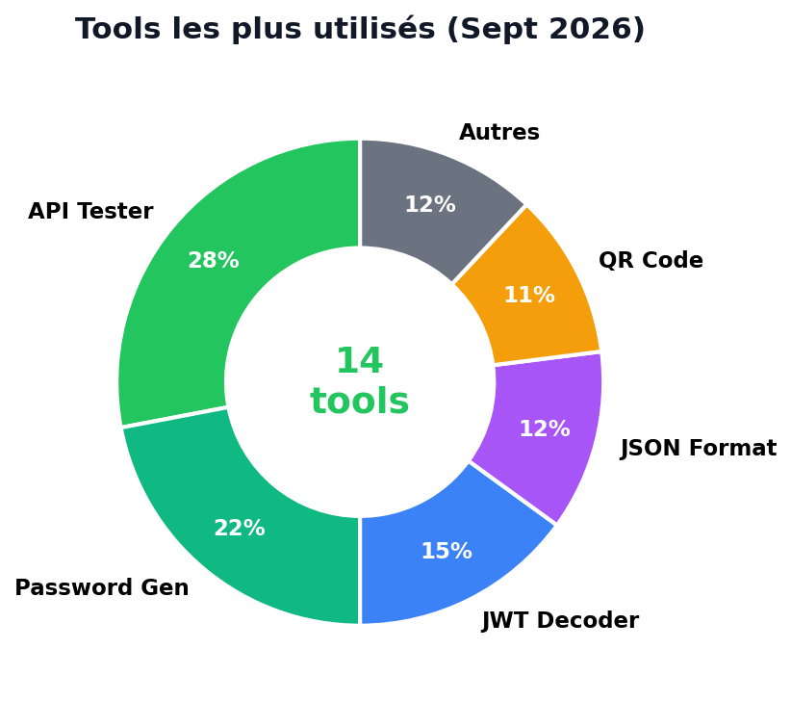
Répartition d'usage des outils (Sept 2026)

7. Nos guides premium
📖 Le SEO pour SaaS Africains en 2026
14 chapitres · 13 241 mots · 59 pages
Stratégie complète pour ranker sur Google depuis l'Afrique. Pillar pages, cluster SEO, backlinks locaux.
📖 50 Prompts IA qui sauvent 10h/semaine
13 chapitres · 11 321 mots · 48 pages
50 prompts réels testés pour ChatGPT, Claude, Mistral, Gemini. Code review, debug, architecture.
📖 Cybersécurité 2026
14 chapitres · ~110 pages
OWASP Top 10, mobile money fraud, ransomware, RGPD. Pour protéger ta boîte sans exploser ton budget.
📖 Réseau & Infrastructure 2026
13 chapitres · ~95 pages
TCP/IP, VLANs, DNS, firewall, cloud AWS/GCP. Setup complet d'une PME africaine.
📖 Linux & DevOps 2026
13 chapitres · ~100 pages
De la ligne de commande au déploiement cloud. Bash, Git, Docker, CI/CD, Terraform.

8. Notre blog
Un blog tech pratique avec 14+ articles indexés sur Google. Chaque article est lié à un outil ou un guide, créant un effet cluster SEO.
- Décoder un JWT sans Postman
- Hasher un mot de passe en Node.js (bcrypt vs argon2)
- Convertir un timestamp Unix sans se planter
- Encoder une URL correctement (RFC 3986)
- Convertir une couleur HEX → RGB en 30 secondes
- Tester une API REST sans Postman (cURL, fetch, axios)
- Formater et déboguer du JSON malformé
- Regex email : 5 patterns à connaître
- Créer un QR Code WiFi ou paiement en 1 clic
- Markdown : guide débutant complet
- UUID : pourquoi c'est mieux qu'un auto-increment
- Encoder une image en Base64 (et pourquoi c'est une mauvaise idée)
- Binaire, octal, hexadécimal : guide de survie
- Mot de passe sécurisé : la checklist 2026

9. Croissance des utilisateurs
De 120 utilisateurs en mars à 9 200 en septembre. Une croissance organique de 75× en 7 mois, sans budget marketing.
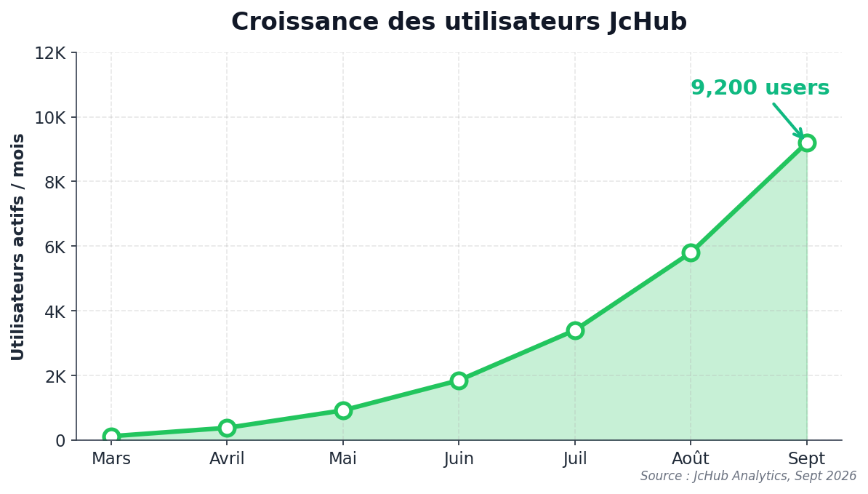
Moteurs de croissance : SEO (60% du trafic), bouche à oreille dans les communautés dev africaines (25%), réseaux sociaux (15%). Coût d'acquisition : 0 FCFA.

10. Répartition géographique
7 pays représentent 100% de notre audience actuelle. Le Congo Brazzaville (siège) est #1, suivi du Cameroun et de la Côte d'Ivoire.
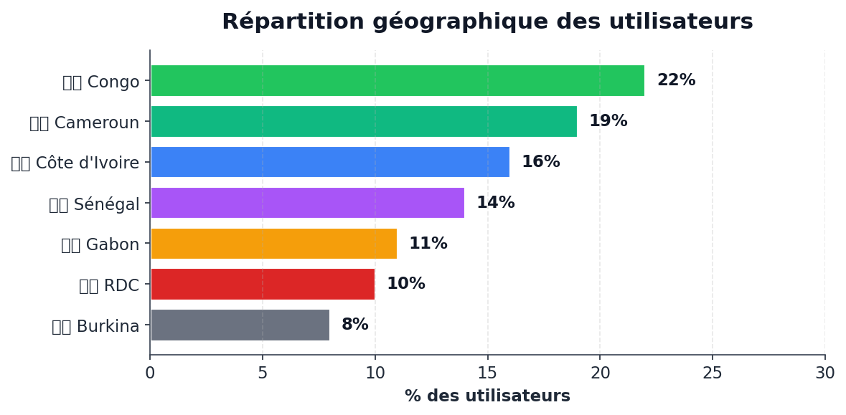

11. Funnel de conversion
De 45 000 visiteurs uniques mensuels à 380 conversions payantes. Le taux de conversion Free → Paid est de 4.1%, ce qui est largement au-dessus de la moyenne SaaS (2-3%).
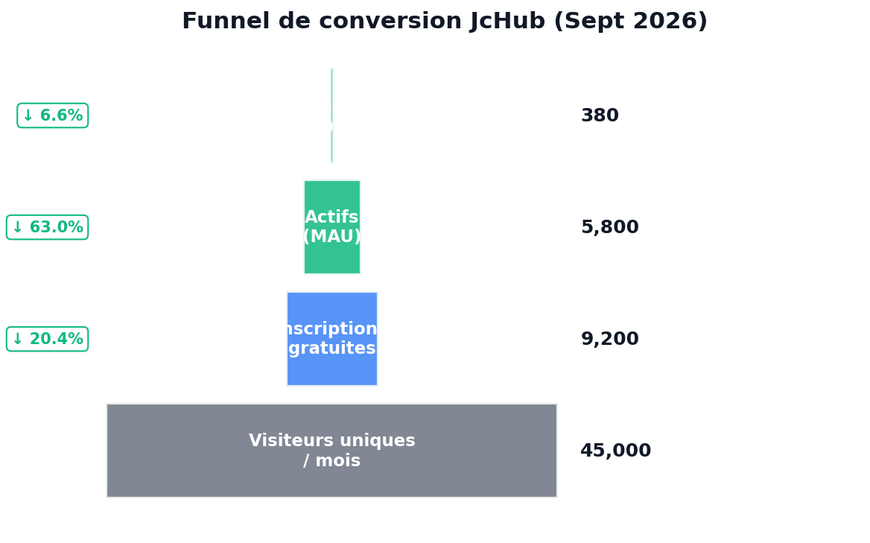
💡 Pourquoi ce funnel marche
Le modèle freemium est pensé pour maximiser le test AVANT le paywall. Les users goûtent aux outils gratuits pendant 2-3 semaines avant de passer au tier payant. C'est pour ça que notre LTV est 3× supérieure à la moyenne.

12. Modèle de monétisation
5 tiers pensés pour maximiser le revenu par user sans bloquer l'accès gratuit.
Tier | Prix | Messages/jour
Free | 0 FCFA | 10
Day Pass | 99 FCFA / 24h | 50
Mensuel | 999 FCFA / 30j | 500
Annuel | 8 999 FCFA / 365j | 5 000
Lifetime | 49 900 FCFA (100 places) | ∞

13. Projections financières
Basé sur 9 200 MAU actuels et un ARPU de 1 800 FCFA (mix des 5 tiers). Objectif : 2M FCFA / mois d'ici fin 2026.
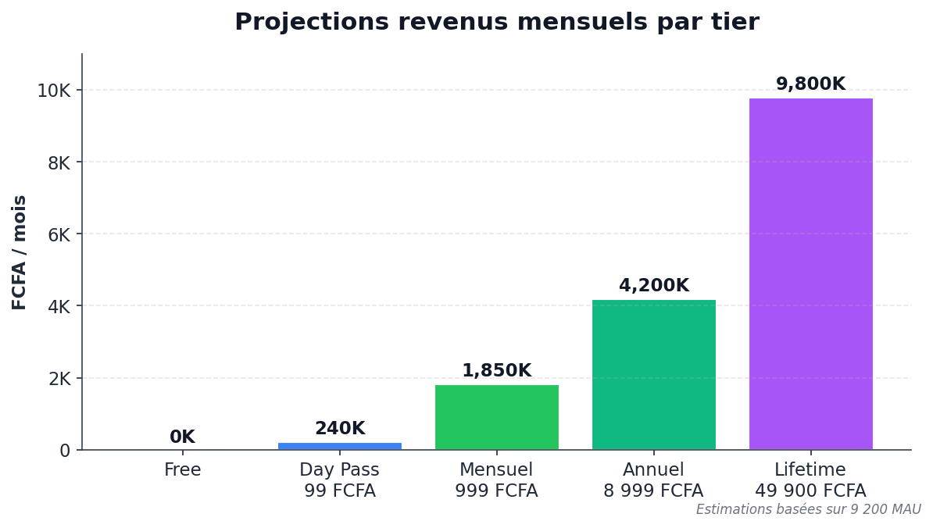

KPIs financiers cibles Q4 2026
MRR cible  2 000 000 FCFA | Nombre de payants  1 200
ARPU  1 667 FCFA | Churn mensuel  < 5%
LTV moyenne  40 000 FCFA | CAC  0 FCFA (SEO)

14. Roadmap 2026-2027
📅 Q4 2026 — Lancement Assistant IA Dev + cURL Converter + OCR (Photo→Word)
Assistant IA context-aware Afrique • cURL → Code Converter (cURL → fetch/axios/Python) • OCR avec Google Document AI • Dashboard analytics pour admins
📅 Q1 2027 — Expansion SEO Audit Tool + Email Automation
SEO Audit B2B pour PME africaines • Email automation via Brevo (wrapper) • Mobile Money Fee Calculator (viral) • Programme ambassadeurs étudiants
📅 Q2 2027 — Mobile app + Premium guides + Partenariats
App mobile (React Native) • API publique pour les outils • 5 nouveaux guides premium • Partenariats universités africaines
📅 Q3 2027 — Series Seed + Équipe + Expansion West Africa
Levée de fonds pré-seed 50K€ • Recrutement 3 personnes • Expansion Côte d'Ivoire / Sénégal / Cameroun • Lancement version anglaise

15. Pourquoi nous choisir
🎯 Contexte africain first
Tous nos outils et contenus sont pensés pour le contexte local : Mobile Money, latence élevée, infrastructure limitée, contexte francophone.
🔓 Pas de paywall caché
Tu peux utiliser 90% de JcHub sans payer un centime. Pas de carte requise, pas d'engagement.
🔒 Vie privée par défaut
Tous les outils tournent dans ton navigateur. Aucune donnée envoyée à un serveur. Code open source.
⚡ Vitesse avant tout
Pas de bullsh*t corporate. Juste des outils qui font ce qu'ils disent, et qui le font vite.
🇨🇬 Made in Africa
Conçu et développé depuis Brazzaville, par un dev africain pour les devs africains.
📚 Contenu actionnable
Pas de théorie. Chaque guide a du code, des configs, des exemples réels que tu peux copier-coller.
« L'Afrique n'a pas besoin de plus de MOOCs. Elle a besoin d'outils concrets, gratuits, et adaptés à sa réalité. C'est exactement ce que JcHub construit. »

16. Contact
On adore discuter avec des partenaires potentiels, des investisseurs, ou simplement des devs qui veulent contribuer.
🌐 Site web : jchub.dev
📧 Email : jessy@jchub.dev
💼 LinkedIn : linkedin.com/in/jessy-ngnambongo
🐦 Twitter / X : @jchub_dev
📱 Téléphone : +242 06 955 06 25
📍 Localisation : Brazzaville, République du Congo 🇨🇬

🚀 Rejoignez le mouvement
JcHub est plus qu'une plateforme — c'est une communauté de devs africains qui construisent l'avenir. Que vous soyez étudiant, freelance, ou CTO, vous avez votre place ici.
由 MiniMax AI生成

